TCL电子绩效管理系统
员工操作手册

目录

1 推荐浏览器说明 4
2 员工角色基本功能 5
2.1 系统首页 5
2.2 我的CTS 5
2.2.1 目标填写 5
2.2.2 员工自评（二期） 6

版本控制
版本 | 更改日期 | 更改人 | 更改内容
1.0 | 2018/03/12 | 李海英 | 创建文档
2.0 | 2018/03/19 | 李海英 | 更新文档
3.0 | 2018/06/13 | 李海英 | 更新二期功能操作说明

推荐浏览器说明

登录本系统推荐使用浏览器：IE8及以上版本\Chrome\Firefox\Safari\360等浏览器。
360浏览器内核需调用Chrome或者IE8以上。

员工角色基本功能

系统首页
此页面暂时提供了三个模块的功能：
- 待办栏目：待办中显示自己的待处理事项，点击标题或[查看]按钮之后可进入对应的表单详情页面进行操作；
- 公告栏目：公告中显示系统发布的各类通知，点击标题或[查看]按钮之后可查看详细的通知内容；
- 个人信息：个人信息显示当前登录用户的基本信息。
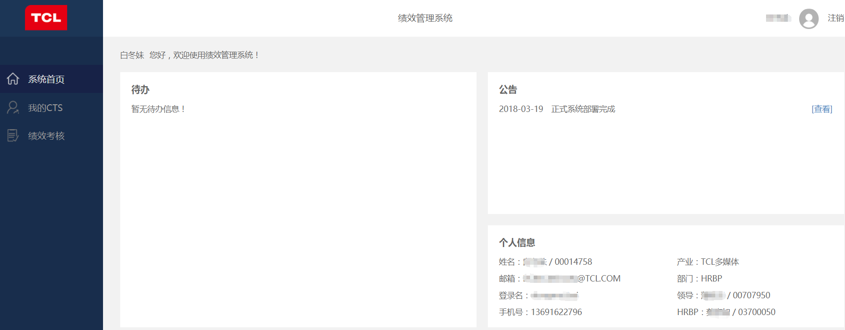

我的CTS
此页面显示自己的表单信息，分别包含“待办”、“途中”、“已完成”三种状态。
“待办”显示自己待处理的表单，“途中”显示流程节点未走完的表单，“已完成”显示流程节点已经走完的表单。

目标填写
路径：【我的CTS】---【待办】---【目标设定】
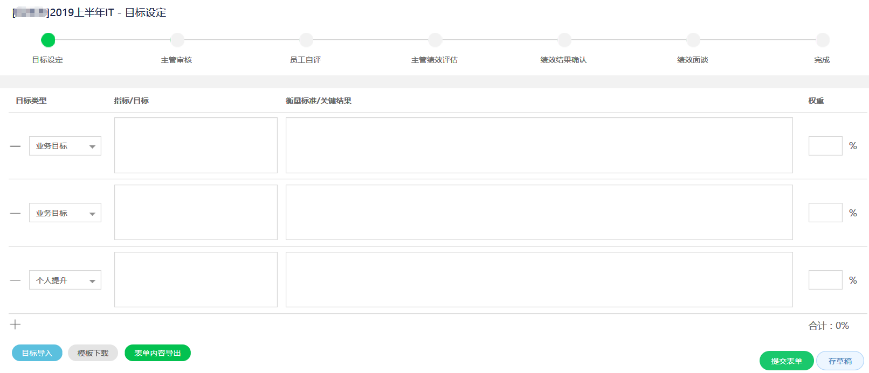
目标的填写有两种方式可供选择：

方式1：在目标填写页面直接进行填写：选择对应的目标类型，填写指标/目标和衡量标准/关键结果以及对应的权重；

方式2：可下载模板进行目标填写之后上传：点击 按钮，线下在模板中填写目标之后通过 按钮进行上传。
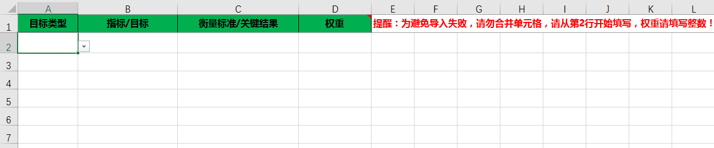

注意：模板中的权重必须填写1-100之间的整数。
如需要导出目标查看，则可通过 按钮进行导出。

员工自评（二期）
路径：【我的CTS】---【待办】---【员工自评】

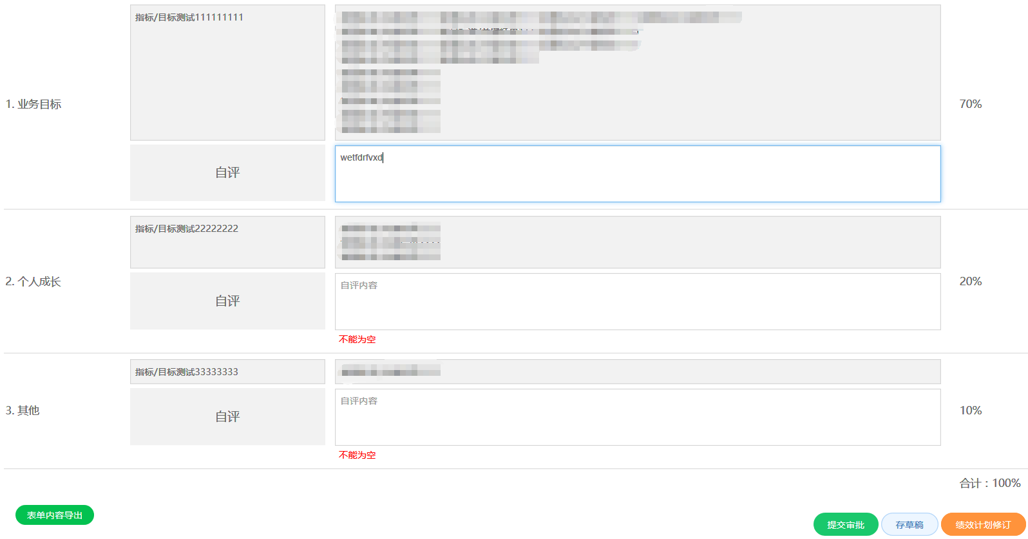

在此页面填写自评，填完自评之后点击 按钮提交自评。
若在此阶段需要修改目标计划，则可点击 按钮修改，修改完后提交审批。

